Opakování historie českých zemí – 5. ročník - Člověk a jeho svět – jméno:
Dějiny českých zemí začínají v 6. století, kdy se na našem území usadil kmen Slovanů, vytvořil zde kmenový svaz, který se podle jeho zakladatele jmenoval:
- Slovanský svaz b. Sámova říše c. Slovanská říše

Co si pamatuješ o jeho zakladateli?

Na počátku 9. století se na našem území nacházel útvar, který se jmenoval Velkomoravská říše nebo také Velká Morava. Říše vznikla spojením dvou knížectví, kterého dosáhl kníže Mojmír.
- Moravského a Nitranského b. Velkého a Moravského c. Malého a Moravského

Největším přínosem pro český lid bylo to, že kníže Rostislav k nám pozval dva věrozvěsty Cyrila a Metoděje, aby sem přišli šířit:
- Buddhismus b. Křesťanství c. Islám

Bratři k nám přišli roku ___________ z Byzantské říše a brzy poznali, že jen málo lidí o této víře něco ví. Aby usnadnili její šíření, vymysleli pro český lid písmo a jazyk. Víš, jak se jim říká?

Zde jsou znaky tohoto písma, jeho pomocí napiš své křestní jméno.
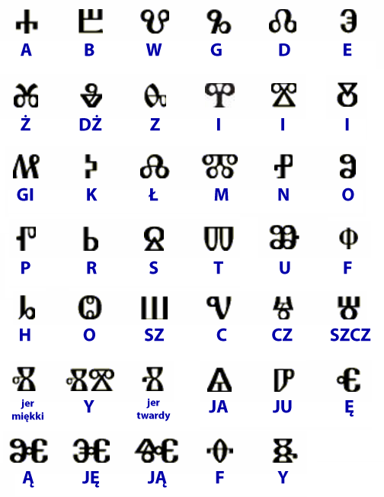

Po zániku Velkomoravské říše se o vládu nad naším územím ucházely dva rody – Přemyslovci a Slavníkovci. Který rod nakonec vyhrál, protože ten druhý rod nechal vyvraždit?

Pamatuješ si něco z pověsti o Přemyslu Oráčovi? Co to vlastně pověst je?

Bořivoj založil přemyslovské sídlo v Levém Hradci, nedaleko od Prahy. Později ho přenesli na území dnešního Pražského hradu, které je dnes sídlem_____________________________________________.
Zkus z následujících pojmů, názvů a jmen spojit dvojice, které k sobě patří.
Sv. Václav Přemysl Otakar I.
Vratislav II. poslední Přemyslovec
Středisko vzdělanosti Na Františku v Praze
Zlatá bula sicilská zavražděn 28. září 935
Anežský klášter klášter
Doly na těžbu stříbra první český král
Václav III. Jihlava, Kutná hora
Po Přemyslovcích nastupují na český trůn Lucemburkové, protože Jan Lucemburský si vzal přemyslovskou princeznu Elišku. Spolu měli syna známého jako Otec vlasti, jmenoval se ________________. Ten se zasloužil o rozvoj českých zemí i samotné Prahy a jejího okolí. Vypiš místa, která jsou s ním spjatá.

Za panování Lucemburků došlo k tzv. husitským válkám. Pokus se vysvětlit, proč k nim došlo? Mohou ti pomoci slova jako ODPUSTKY, JAN HUS, ZIKMUND LUCEMBURSKÝ, BITVY.

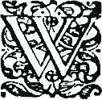
Po smrti Zikmunda Lucemburského byl český trůn bez krále, proto si husitská šlechta zvolila za svého krále ________________________________________. Byl to výborný diplomat a politik. Bylo mu však jasné, že jeho synové nemůžou dostat českou korunu po něm, protože není z panovnického rodu, přenechal proto vládu polskému rodu __________________.
Jejich prvním panovníkem byl Vladislav II. Jagellonský. Díky těžbě stříbra v Kutné Hoře získal dost peněz na to, aby nechal přestavět Pražský hrad, který dříve sloužil jako sídlo králů, ale Vladislav v něm nepobýval, protože raději sídlil v Uhrách (Buda). Na Hradě vystavěl tzv. Vladislavský sál, který je tam dodnes. Dříve se tam konaly rytířské turnaje, dnes je to reprezentativní prostor, kde se konají různé společenské akce. Vladislav byl slabý panovník, nechal si příliš diktovat, co má dělat, na vše odpovídal „dobře“ (latinsky bene), proto se mu říkalo „král dobře“. Jeho moc omezovaly zemské stavy - města,vyšší a nižší šlechta.
Po něm nastupuje Ludvík Jagellonský, což byl také slabý a nedospělý král. Musel bojovat proti Turkům a v bitvě u Moháče v roce 1526 se utopil v bažině. Podle dynastické smlouvy nastupují Habsburkové.

Zopakuj si:
Jak se jmenoval první státní útvar na našem území?
Které panovnické rody vládly v českých zemích do nástupu Habsburků?

Kterému králi se říkalo Otec vlasti?
S kým je spjato místo Betlémská kaple a proč?
Kam musím zajít, pokud chci navštívit Vladislavský sál?
Jak se jmenovalo slovanské písmo?

